# KATECHEZA: klasa IV

# TEMAT: WARUNKI DOBREGO PRZEŻYCIA SAKRAMENTU POKUTY

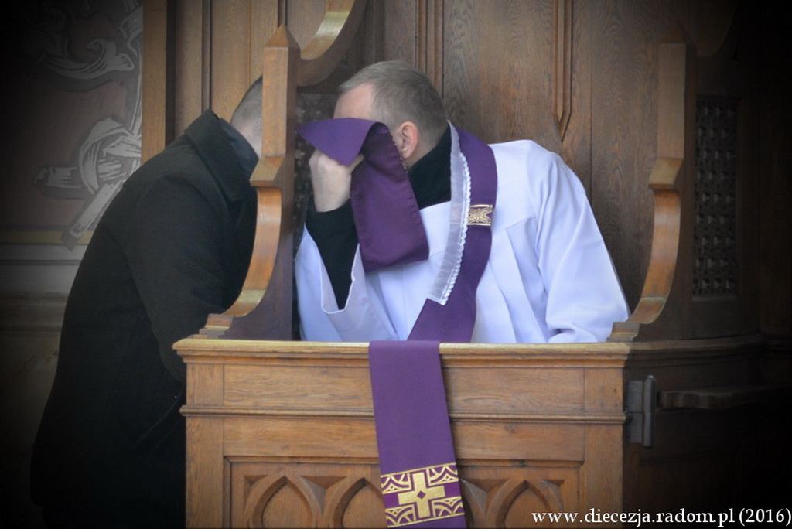

Jedną z najtrudniejszych rzeczy z jaką mierzy się każdy wierzący człowiek jest sakrament pokuty. Dla wielu osób pójście do konfesjonału wiąże się z lękiem i strachem. Stąd nieraz ludzie pytają jak się dobrze spowiadać? Często wierzący oskarżają się w następujący sposób: Nie potrafię nazwać grzechów, wstydzę się mojego zachowania, boję się co ksiądz pomyśli na mój temat. Są ludzie którzy zwlekają z sakramentem pokuty lata, niektórzy korzystają tylko od święta do święta. Te obawy biorą się niejednokrotnie stąd, że nie rozumiemy czym jest sakrament pokuty. Traktujemy go często jak opróżnienie kosza na śmieci: „ Jak pojemnik się napełni to trzeba wyrzucić”. Zapominamy, że spowiedź to przede wszystkim spotkanie z miłosiernym Ojcem, który przebacza i na nowo obdarza łaską.

Wierzący musi ciągle uświadamiać sobie czym jest sakrament pokuty. Od tego zależy nasza motywacja pójścia do spowiedzi. Niestety wielu „letnich katolików” chodzi do spowiedzi przy okazji Świąt Bożego Narodzenia albo Wielkanocy. Często motywacją takiego pójścia do konfesjonału nie jest chęć spotkania z miłosiernym Ojcem, ale tylko wypełnienie obrzędu. Tak jak na Boże Narodzenie ubiera się choinkę (bo tak wypada, taki jest zwyczaj, wszyscy tak robią) tak jeszcze wypadałoby pójść do spowiedzi no bo przecież są święta. Gdyby jednak świąt nie było wówczas nie miałbym żadnej motywacji żeby podejść do konfesjonału. Dla wierzącego najważniejszym powodem spowiadania się powinna być chęć spotkania z Ojcem, który przebacza i pozwala zacząć na nowo.

Możemy się spotkać z opinią niektórych osób, które twierdzą, że do spowiedzi nie muszą tak często chodzić bo nie mają przecież wielkich grzechów. Nawet jeżeli nie popełniamy grzechów ciężkich to ciągle upadamy w te powszednie, ciągle coś zaniedbujemy. Możemy to zrozumieć posługując się takim katechetycznym obrazkiem. Wyobraźmy sobie pokój, gdzie wszystko jest poukładane i na swoim miejscu. Przez długie miesiące nikt tam nie nabałaganił, wszystko jest wzorowo poustawiane. Kiedy jednak wejdziemy do tak poukładanego pomieszczenia czujemy w nim zaduch, a na meblach widzimy sporo kurzu. Chcąc zamieszkać w takim domu, mimo że wszystko jest na swoim miejscu, to jednak potrzebujemy sprzątania, ścierania kurzu i wietrzenia. Podobnie jest ze spowiedzią. Nawet jeśli wystrzegamy się grzechów ciężkich to jednak te powszednie ciągle mnie „zakurzają”. Ciągle brudzą. Stąd potrzeba „takiego duchowego sprzątania”. Sakrament pokuty to jednak nie tylko „duchowe sprzątanie”. To przede wszystkim spotkanie z Bogiem, który okazuje mi ogromną miłość przez dar przebaczenia. Przez najbliższe katechezy będzie rozważać jak się dobrze przygotować do owocnego przeżycia sakramentu pokuty.

**NOTATKA:**

**Sakrament pokuty to jednak nie tylko „duchowe sprzątanie”. To przede wszystkim spotkanie z Bogiem, który okazuje mi ogromną miłość przez dar przebaczenia. Aby spowiedź była dobra, owocna i ważna, należy wypełnić wszystkie 5 Warunków Dobrej Spowiedzi:**

1. **Rachunek sumienia**
2. **Żal za grzechy**
3. **Mocne postanowienie poprawy**
4. **Szczera spowiedź**
5. **Zadośćuczynienie Panu Bogu i ludziom**

**Pozdrawiam Was WSZYSTKICH BARDZO SERDECZNIE**

**Ks. Józef Durlak ☺☺**